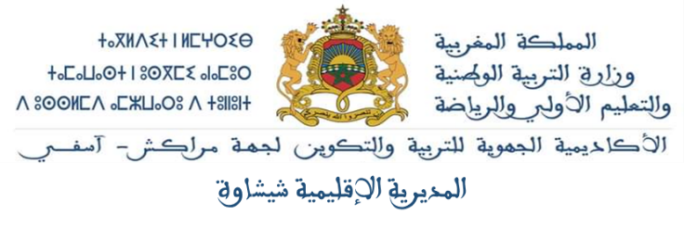
تقويم تشخيصي – مادة الرياضيات
المستوى الثاني
___
___
___
___
___
___
…..
___
10
النقطة :
اسم المتعلم : .................................
1) أُلَوَنْ الْمُرَبَّعَات بالأَحْمَرِ وَ الْمُثْلَّثَاتِ بالأزرق :

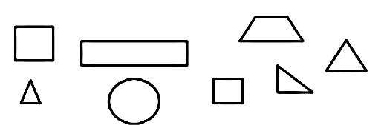

2) أصل بخط كل عدد مكتوب بالحروف بالعدد المكتوب بالأرقام الذي يناسبه:

69
ثمانية وأربعون

48
خمسون
55.
50.
تسعة وستون

3) أكْتُبُ الْأُعْدَادَ الثَاليَةَ بالْحُرُوف :

................................................................
17.
5.
................................................................

................................................................
96
71.
................................................................

4) أرتب هذه الأعداد من الأكبر إلى الأصغر :
67 – 54 – 65 – 51 – 76 – 59

........
........
........
........
........
........
5) مَا فو جَمْعَ الأغدَاد الثالية:

10+7= ……..
30+12= ……..
5+4 = …….
9) أنجزْ الْعمَلِيَةَ:
2
50
7
30
........
........
........
8) أتمم:
10+20+……. = 33
…….+……. = 26
15+10 = …….
…….+3 = 10
7) أكمل:
30 ........ 20+10
31
7 ....... 8

31
15 ........ 6+10
31
13....... 31

31
6) أقارن الأعدَاد بوضع الزمز الْمُنَاسب:

+
7 8
6 7
5 3
___
1 3
___
2 9
+
___
+
1 4
........
........
........

10) ألون أطول شمعة:

ج
د
ب
أ

11) أضع علامة (×) في الخانة المناسبة:
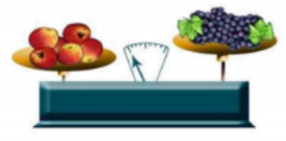
خطأ
صحيح
أ- التفاح أخف من العنب
ب- التفاح أثقل من العنب
ج - التفاح له نفس وزن العنب
v
v
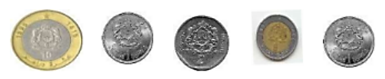
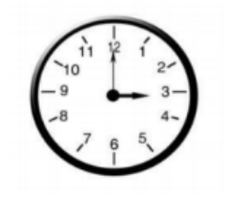
15) أُلَونَ ما تَحْمِلَهُ عائِشَة ببَدها الْيُمْنى:
............

............

............
............

الأحد
الخميس
الثلاثاء
14) أكمل كتابَة أتام الأسبوع:
13) لشراء لعبة ثمنها 17 درهما، استعمل القطع النقدية المناسببة ؟
أضع علامة (×) تحت القطع التي سأختارها:
تشير الساعة إلى : ..........................................
12) إلى كم تشير الساعة ؟

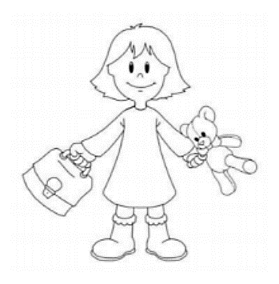

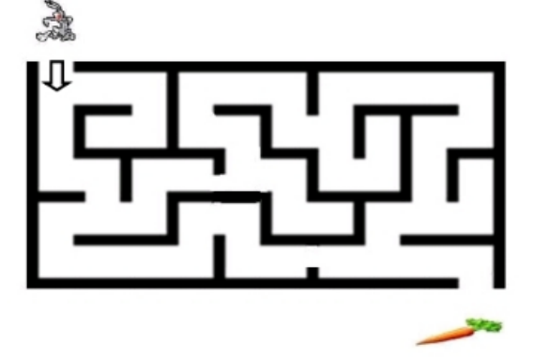
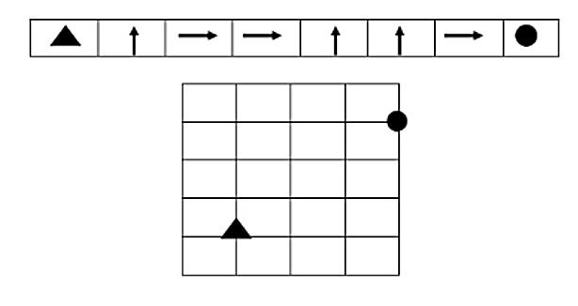
17) أرسم أقْصر طَريق للْحصول على الجزرق:
16) أرسم المسار من إلى حسنب هذا القن:

